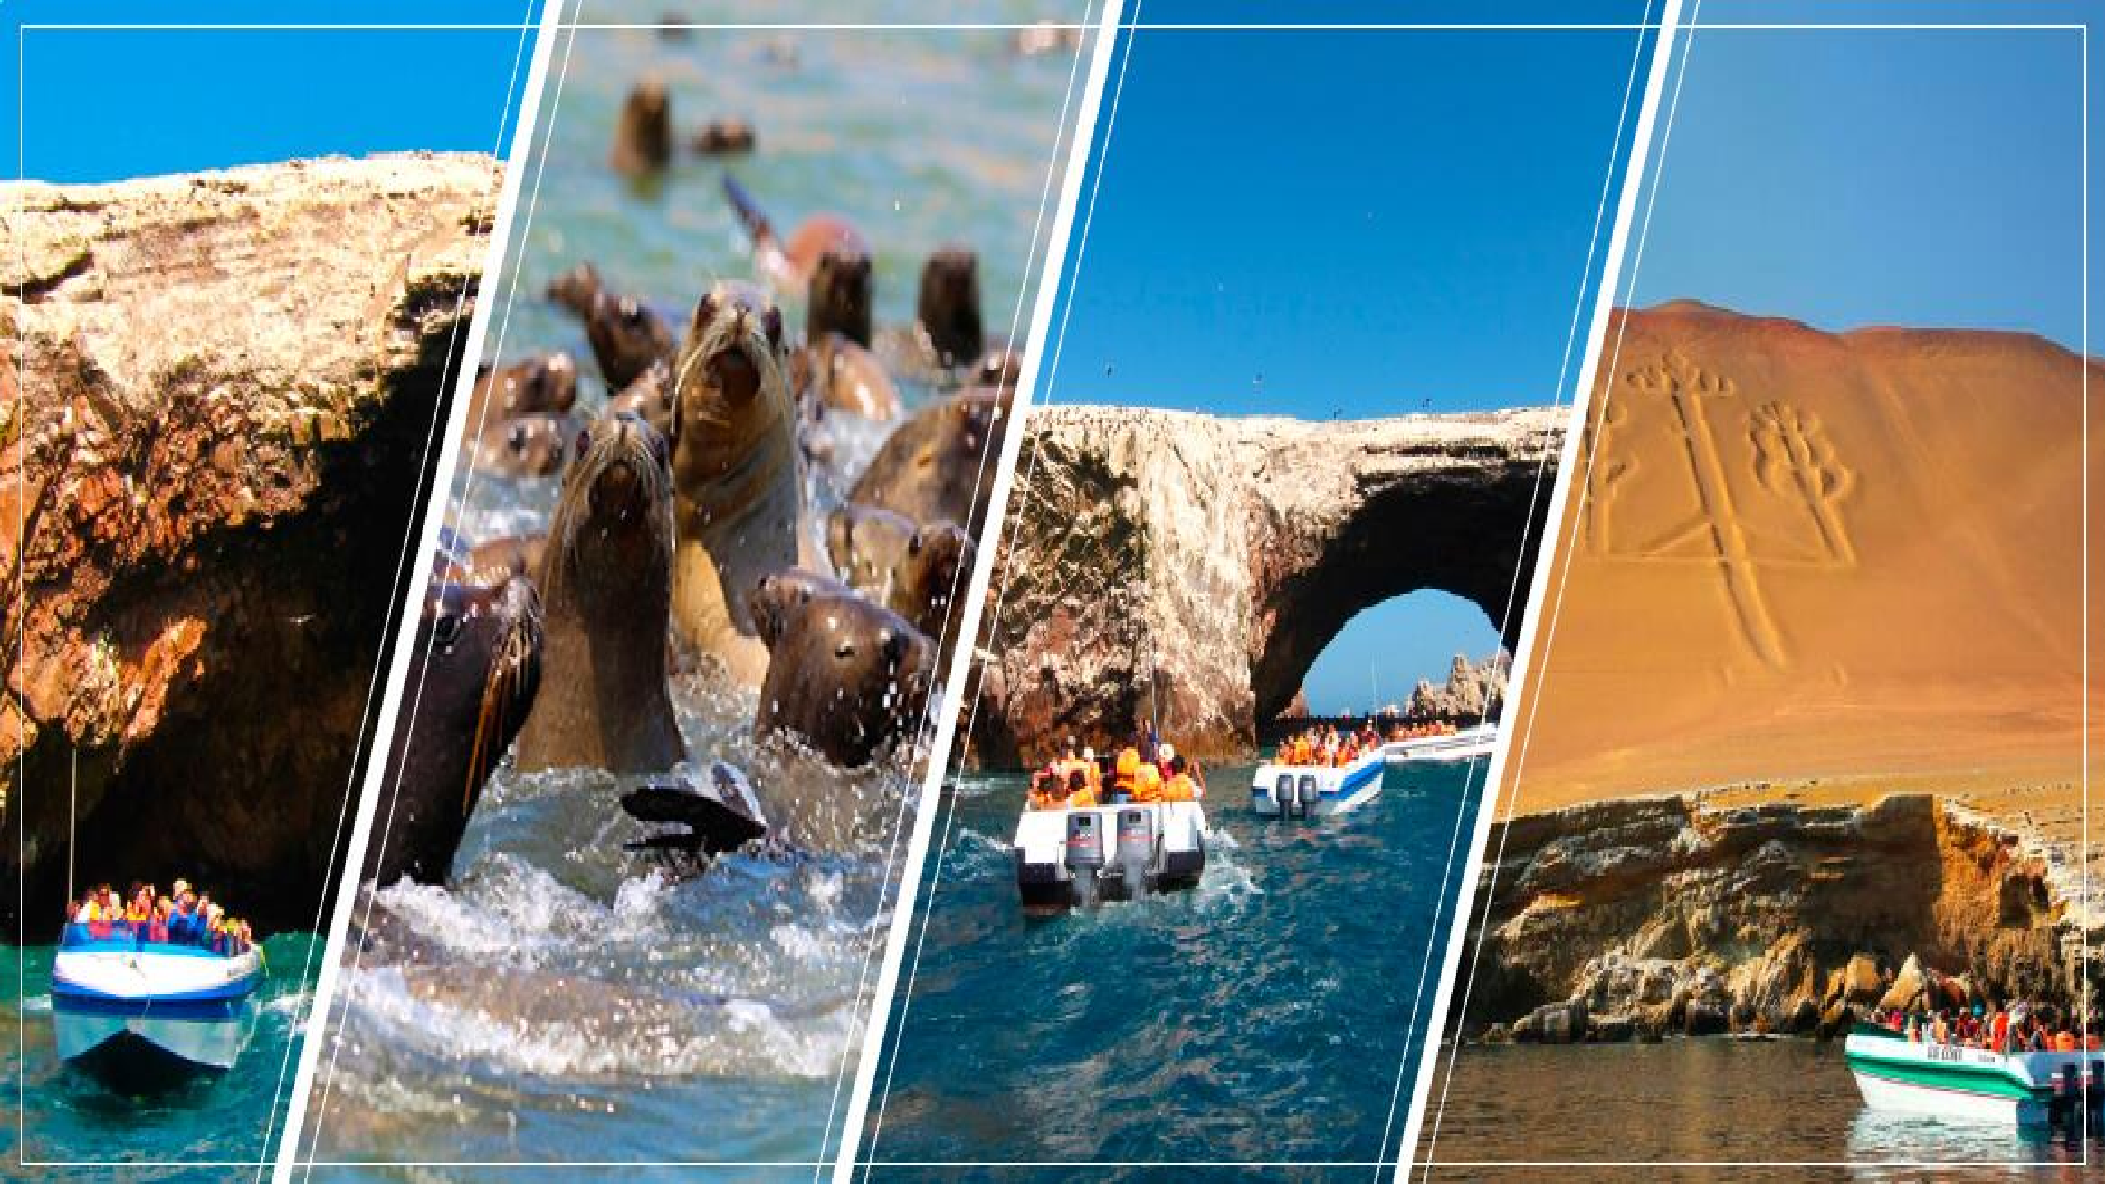





DE LOS ENIGMAS A LOS INCAS

Duración
8 Días / 7 Noches.

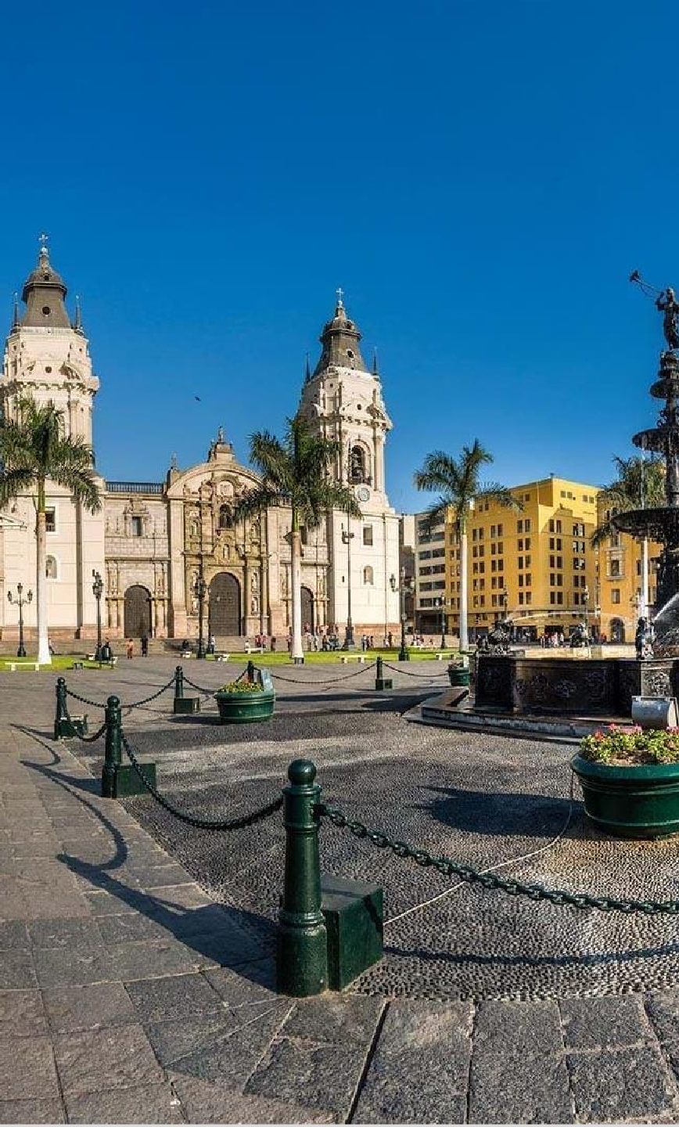
DE LOS ENIGMAS A LOS INCAS

El Precio Incluye

LIMA
- Traslado aeropuerto / hotel / aeropuerto en Lima en servicio compartido en idioma español
- 2 noches de alojamiento con desayuno en el hotel elegido en Lima.
- Tour a la ciudad de Lima
- Museo del Larco

PARACAS
- Traslado hotel Lima / hotel Paracas / hotel Lima
- 1 noche de alojamiento con desayuno en el hotel elegido en Paracas.
- Sobrevuelo Aerodiana – Desierto Paracas, Ciudad de Ica, Lineas de Nazca
- Traslado al muelle
- Excursión a las Islas Ballestas

*Tarifas sujetas a Cambio sin previo aviso hasta el momento de reserva*

DE LOS ENIGMAS A LOS INCAS

El Precio Incluye

CUSCO
- Traslados aeropuerto - hotel – aeropuerto
- 3 noches de alojamiento con desayuno en el hotel elegido en Cusco
- Tour a la ciudad de Cusco & Parque Sacsayhuamán
- Tour al Valle Sagrado
- 1 Noche en Valle Sagrado
- Tour a Machu Picchu
- Traslado hotel/estación de tren/hotel
- Ticket de tren ida/retorno en tren Expedition/The Voyager
- 01 bus ida/retorno de Machu Picchu
- Entrada a Machu Picchu con visita guiada
- 01 almuerzo en restaurante local en Aguas Calientes (no incluye bebidas)
- TARJETA DE ASISTENCIA CON SUPLEMENTO PARA MAYORES DE 75 AÑOS
- Fee Bancario

*Tarifas sujetas a Cambio sin previo aviso hasta el momento de reserva*

DE LOS ENIGMAS A LOS

IENl
CPrAecSio No Incluye

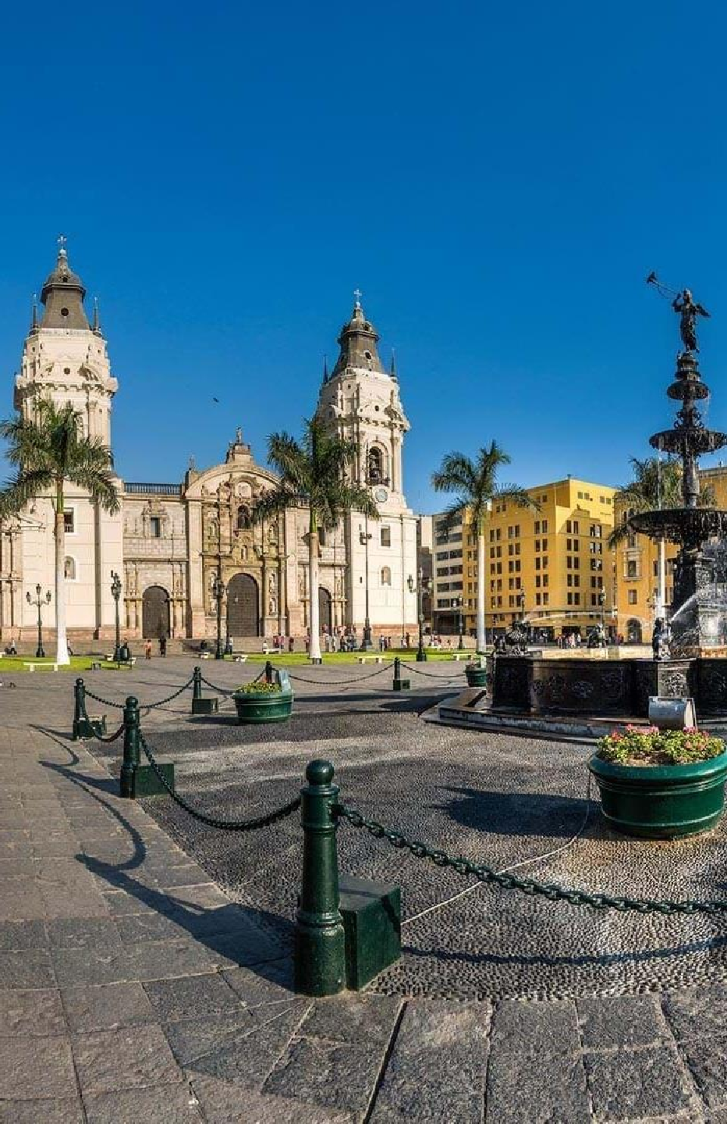
  - Desayuno primer día, Almuerzos y cenas no mencionados.
  - Bebidas en las comidas mencionadas en el programa.
  - Tiquetes Aéreos BOG / LIM /CUS / BOG.
  - Impuestos sobre tiquetes aéreos “Q” + IVA + FEE
  - Gastos no especificados como servicio de lavandería, llamadas, etc

*Tarifas sujetas a Cambio sin previo aviso hasta el momento de reserva*

TARIFAS 2026
FESTIVIDAD /  EVENTO | CIUDAD | FECHA
FIESTA DE LA  CANDELARIA | Puno | Del 01 al 10 Febrero
SEMANA SANTA | Lima, Ica, Paracas, Nazca, Arequipa, Cusco y Playas del Norte | Del 29 Marzo al 06 Abril
INTI RAYMI | Cusco | Del 22 al 26 de Junio
FIESTAS PATRIAS | Lima, Ica, Paracas, Nazca, Arequipa, Cusco y Playas del Norte | 27 al 31 Julio
Navidad y Año Nuevo | Lima, Cusco, Arequipa, Puno, Paracas | 24 al 31 de Diciembre / 01 Enero

PRECIOS POR PERSONA EN DOLARES
Categoría | Ciudad | SGL | DBL | TPL | Niño c/ca ma | Niño s/ca ma
TURISTA | Lima Paracas Cusco | 1994 | 1640 | 1672 | 1390 | 1049
TURISTA SUPERIOR | Lima Paracas Cusco | 2127 | 1698 | 1755 | 1472 | 1049
PRIMERA | Lima Paracas Cusco | 2313 | 1844 | 1767 | 1466 | 1049
PRIMERA SUPERIOR | Lima Paracas Cusco | 2516 | 1970 | 1955 | 1655 | 1049
LUJO | Lima Paracas Cusco | 3217 | 2281 | 2229 | 1929 | 1049

*Tarifas sujetas a Cambio sin previo aviso hasta el momento de reserva*
*Tarifas NO aplican para festividades y eventos en Peru*
Notas Lima:
- Deben considerarse vuelos de llegada hasta las 11:30HRS de manera que pueda programarse excursión por la tarde que inicia a las 14:00 Hrs.
- Tomar nota que La Catedral de Lima atiende de lunes a viernes, sábados por la mañana y domingos por la tarde. Los horarios en los que no abre la Catedral, visitaremos San Francisco.
- Se prohíbe tomar fotos con flash en la Catedral.
Notas Cusco:
- El vuelo Lima/Cusco debe considerarse temprano por la mañana de manera que pasajeros puedan descansar y aclimatarse antes de empezar la excursión por la tarde que inicia a las 13.30 Hrs.
- Los domingos en la mañana, la visita a Koricancha es panorámica porque está cerrada.
- La excursión a Machu Picchu ha sido cotizada en el servicio de tren Expedition / The
Voyager con almuerzo en restaurante local (No incluye bebidas)

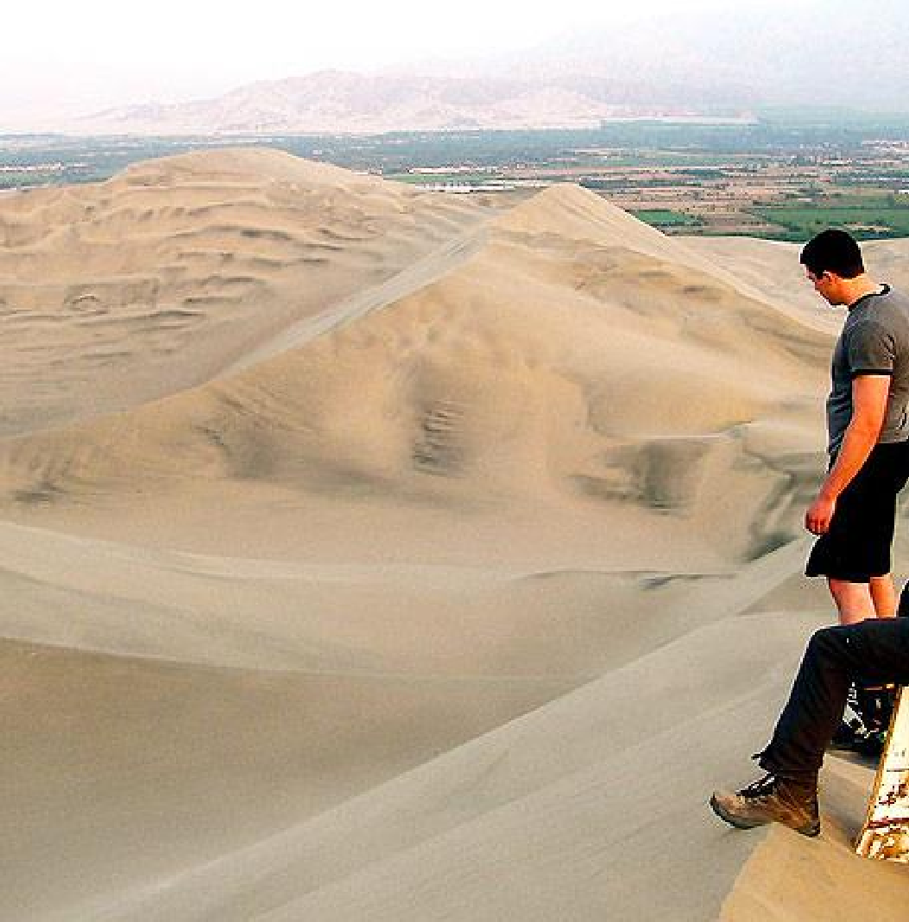
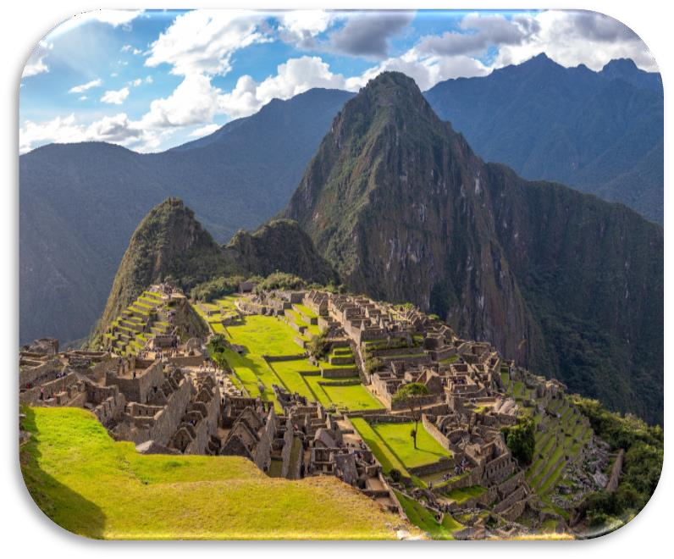
DE LOS ENIGMAS A LOS INCAS

ITINERARIO
Día 1. BOGOTA - LIMA
Llegada a Lima, Bienvenida y asistencia en su traslado al hotel.
Un exclusivo e intenso recorrido el Centro Histórico de Lima, nos llevará a conocer y admirar las reliquias arquitectónicas que forman parte de esta Lima antigua, que ha sido reconocida por la UNESCO como Patrimonio Cultural de la Humanidad. El Convento de Santo Domingo, es el inicio de esta magnífica experiencia. Construido durante la fundación de Lima. En este recinto se fundó la Universidad Mayor de San Marcos, la más antigua de América. En el interior, el coro con la sillería más antigua del país; y la biblioteca, con 25,000 libros, algunos impresos en el siglo XV tienen un valor histórico invaluable. Los restos de San Martín de Porres, San Juan Masías y Santa Rosa de Lima yacen en su interior. Cruzando la Plaza Mayor, el Palacio de Gobierno y Municipal, ingresaremos a la Catedral, joya de la historia de Lima, con obras de arte que nos acercarán a la Lima colonial. Dejaremos el Centro y nos dirigiremos al Museo Larco, lugar donde tendremos una clara visión de las Culturas que poblaron el Perú Antiguo. Nos sorprenderemos con las piezas de Oro, textiles y cerámicos eróticos que son parte de la colección que nos introducirán en la cosmovisión del antiguo peruano. El almacén de este Museo estará abierto en nuestra visita para apreciar las expresiones de arte que plasmaron en sus cerámicas. Alojamiento en Lima.

DE LOS ENIGMAS A LOS INCAS

ITINERARIO

Día 2. LIMA/PARACAS
Salida en bus con destino a la bahía de Paracas. Llegada y asistencia para abordar las modernas avionetas de Aerodiana, Cessna Grand Caravan en el aeropuerto de Pisco. Sobrevolará las arenas del desierto de Ica antes de llegar a la gran pampa de Nasca, donde se encuentran los misteriosos y enigmáticos diseños y líneas perfectas que cruzan esta enorme extensión de tierra. Los diseños sólo pueden ser apreciados desde el aire, y es lo que motiva tantas teorías y misterios sobre su función y para quienes fue realizado. Los diseños más conocidos son los del mono, el colibrí, la araña, el lagarto, el astronauta, el perro, el cóndor y muchas líneas que asemejan pistas de aterrizaje. Escuche las teorías y usted mismo saque sus conclusiones. Retorno a Pisco y traslado a su hotel. Resto del tiempo libre. Sugerimos realizar una aventura en areneros por las enormes dunas del desierto cercano. Pernocte en Paracas. Alojamiento en Paracas.

DE LOS ENIGMAS A LOS INCAS

ITINERARIO

Día 3. PARACAS/LIMA
Temprano por la mañana, cuando la mar está calma y sin grandes olas en el océano, nos embarcaremos en veloces lanchas para dirigirnos a las Islas Ballestas, parte de la Reserva Nacional de Vida Marina de Paracas. Sistema ecológico protegido y regulado para proteger a las especies que han hecho de estas islas su hábitat. En el camino, nos encontraremos con un misterioso dibujo conocido como El Candelabro, alineado en dirección a la pampa de Nasca. Al llegar a las islas, observaremos las grandes cavernas, refugio de lobos marinos, pingüinos y diversas aves marinas que nuestro experto guía nos enseñará a identificar. La curiosidad de los lobos marinos los lleva a acercarse a las lanchas para observarnos. Retorno al hotel. Tiempo libre para disfrutar de las instalaciones del hotel. A hora indicada, salida en bus con destino a la ciudad de Lima. Llegada y traslado al hotel. Alojamiento en Lima.

DE LOS ENIGMAS A LOS INCAS

ITINERARIO
Día 4. LIMA / CUSCO
Traslado al aeropuerto. Salida a Cusco. Llegada, asistencia y traslado al hotel.
Por la tarde, recorrido exclusivo de la ciudad que inicia con una visita a la Plaza de San Cristóbal para disfrutar de una vista panorámica de la ciudad. Luego, visitaremos el Mercado de San Pedro, donde nos empaparemos del sabor local y conoceremos más de cerca los productos de la zona en este mercado que lo tiene todo y abastece a la ciudad completa. Luego, el Templo de Qorikancha nos recibe con toda su magnificencia y su fastuosidad, paredes que estuvieron revestidas de oro. Desde San Blas, el barrio de los artesanos, bajaremos a pie por la calle Hatun Rumiyoc encontrando a nuestro paso el palacio Inca Roca, hoy el Palacio Arzobispal, tendremos tiempo para admirar la mundialmente famosa Piedra de los Doce Ángulos. Seguiremos a la Plaza de Armas para visitar La Catedral que alberga obras coloniales de increíble valor. Alojamiento en Cusco.

DE LOS ENIGMAS A LOS INCAS

ITINERARIO

Día 5. CUSCO
Por la mañana, nos alejaremos de las multitudes para visitar Sacsayhuamán, una impresionante ciudadela llena de colosales construcciones rodeada de hermosos paisajes en total comunión con el entorno. Luego, continuamos hacia el adoratorio Incaico de Q’enqo, sorprendente será el altar para sacrificios incrustado en la parte interna de su formación rocosa. Finalmente llegamos a la atalaya de Puca Pucará y a Tambomachay, monumento de notable excelencia arquitectónica es considerado uno de los pilares de la cosmovisión andina. Tarde libre para disfrutar de la ciudad. Tarde libre para realizar actividades adicionales, o recorrer las calles de Cusco. El pasaporte de entradas que está incluido en este viaje, le da acceso a otros puntos de interés no visitados. Alojamiento Cusco.

DE LOS ENIGMAS A LOS INCAS

ITINERARIO
Día 6. CUSCO/VALLE SAGRADO/CUSCO
Este día visitaremos los sitios más resaltantes del Valle Sagrado de los Incas. Partiremos hacia el Pueblo de Chinchero, el más típico y pintoresco del Valle Sagrado. Este pueblo es famoso por sus mujeres tejedoras. Breve parada en un centro textil para apreciar las antiguas técnicas incas para el teñido e hilado con lana de Alpaca. Visitaremos su la plaza inca con su bella Iglesia colonial. Continuaremos hacia Moray, bello sitio arqueológico inca compuesto de terrazas agrícolas concéntricas que sirvieron como laboratorio para recrear microclimas. Almuerzo. Continuaremos para visitar el último pueblo viviente de los Incas, Ollantaytambo. Visitaremos el Templo de las diez ventanas, los baños de la ñusta, y el Templo del Sol. Las postales desde las alturas de Ollantaytambo cerraran este mágico día en el Valle Sagrado de los Incas. Alojamiento en Valle Sagrado.

DE LOS ENIGMAS A LOS INCAS

ITINERARIO
Día 7. CUSCO/MACHU PICCHU/CUSCO
Nos dirigiremos hacia la estación de tren de Poroy u Ollantaytambo de acuerdo a la temporada, donde partiremos en tren para conocer una de las 7 Maravillas del Mundo. Arribaremos a la estación de Aguas Calientes, donde nuestro personal nos asistirá para abordar el transporte que ascenderá por un camino intrincado obsequiándonos una espectacular vista del río Urubamba que da forma al famoso cañón. La Ciudad Perdida de los Incas, Machu Picchu, nos recibirá con sus increíbles terrazas, escalinatas, recintos ceremoniales y áreas urbanas. La energía emana de todo el lugar. Luego de una visita guiada, almorzaremos en uno de los restaurantes de la zona. A la hora coordinada, retornaremos en tren y seremos trasladados al hotel en Cusco. Alojamiento en Cusco.

Día 8. CUSCO/LIMA/BOGOTA
A la hora coordinada, traslado al aeropuerto para abordar nuestro vuelo de salida.

FIN DE NUESTROS SERVICIOS.




DE LOS ENIGMAS A LOS INCAS

Duración
8 Días / 7 Noches.

